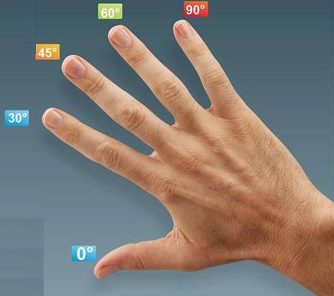

**UYGULAMA:**  Yİ GÖSATEREN PARMAĞINIZI KAPATALIM.

GERİYE KALAN PARMAK SAYISI 1, GEÇİLEN PARMAK SAYISI 3 TÜR.

BURADA , BAŞ PARMAK BAŞLANGIÇ DEĞERİDİR.

YANİ

cos = olur.